长沙县教育局办公系统

系统功能试运行阶段
操作培训
2019年09月20日

培训内容：
目录
1、 如何登录系统 3
2、 如何发文 4
3、 如何收文 5
4、 公文督办 8
5、 电子文件柜管理 9

- 如何登录系统
电脑端：使用浏览器输入网址：http://222.240.228.89:88/进入到星沙智能教育管理云平台登录页面
如图：输入用户：账号为手机号 密码无 点击登录即可。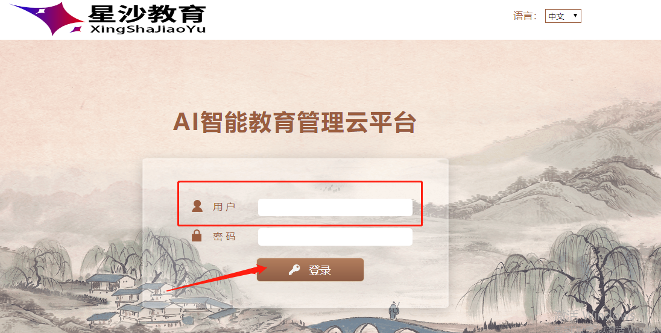
APP登录：安装-通过手机扫一扫二微码扫码安装APP，安装成功后点击进入App进入
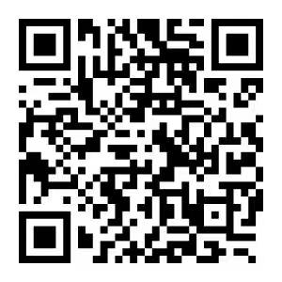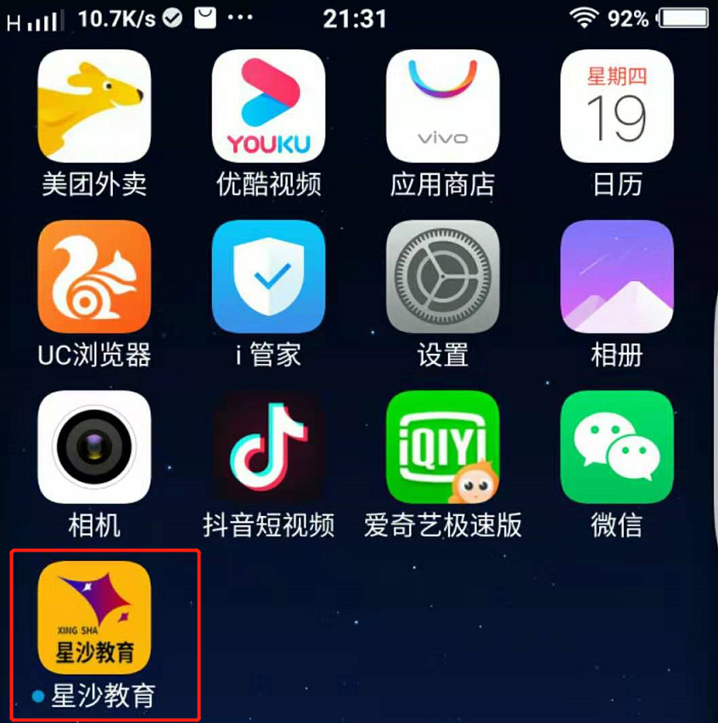

APP-登录-点击进入APP登录界面，选择组织机构代码后，输入账号：手机号，密码：无
点击登录即可。
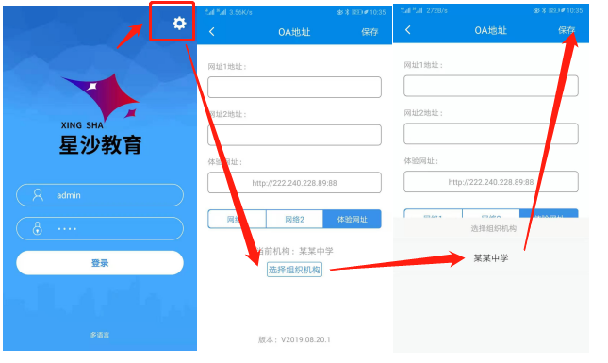
- 如何发文
进入系统-公文管理-发文管理-发文拟稿-点击发文拟稿-输入发文标题，选择公文种如：请示
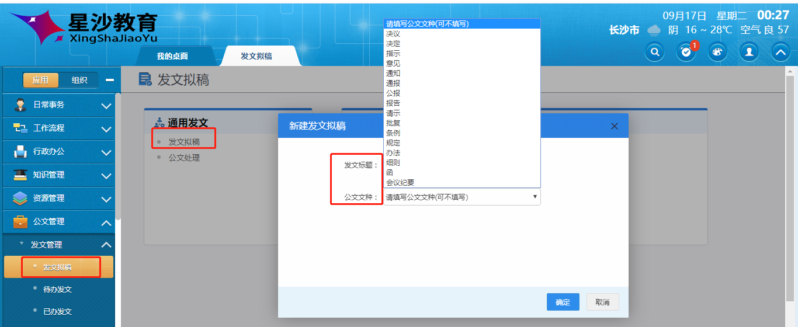
进入公文编辑界面-输入相应内容-上传附件待，点击转交下一步，即可。
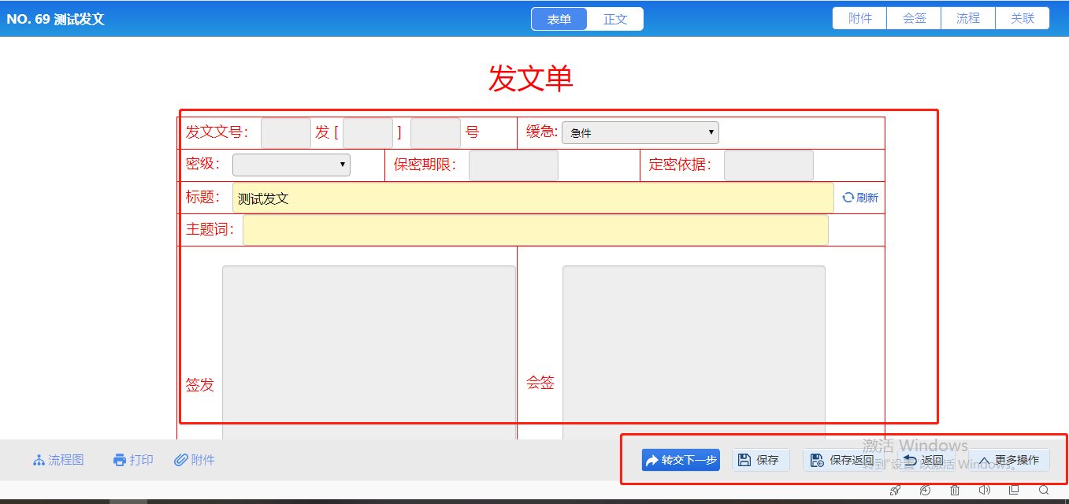
- 如何收文
电脑端：进入系统后，事务提醒有相关收文提醒，也可进入公文管理-收文管理-我的收文进入查看
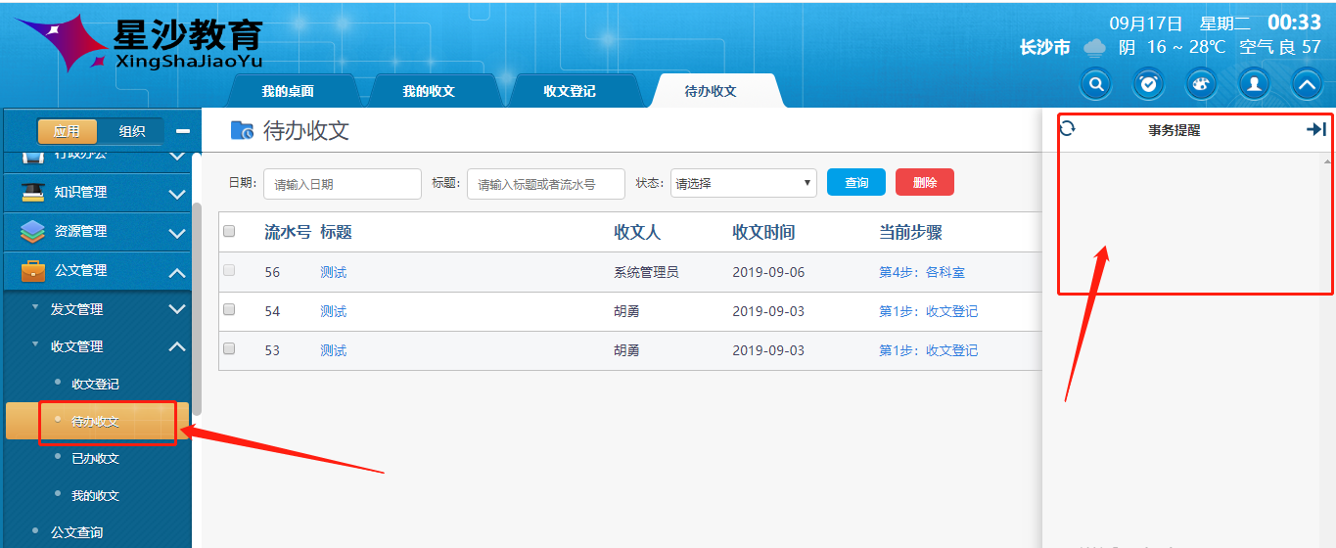
进待办收文页面，点击办理收文-
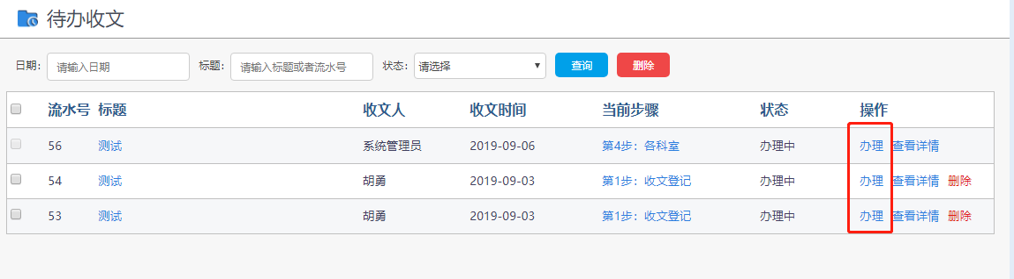
点击办理进入到正文界面，可进行附件查看，会签，转交下一步即可。
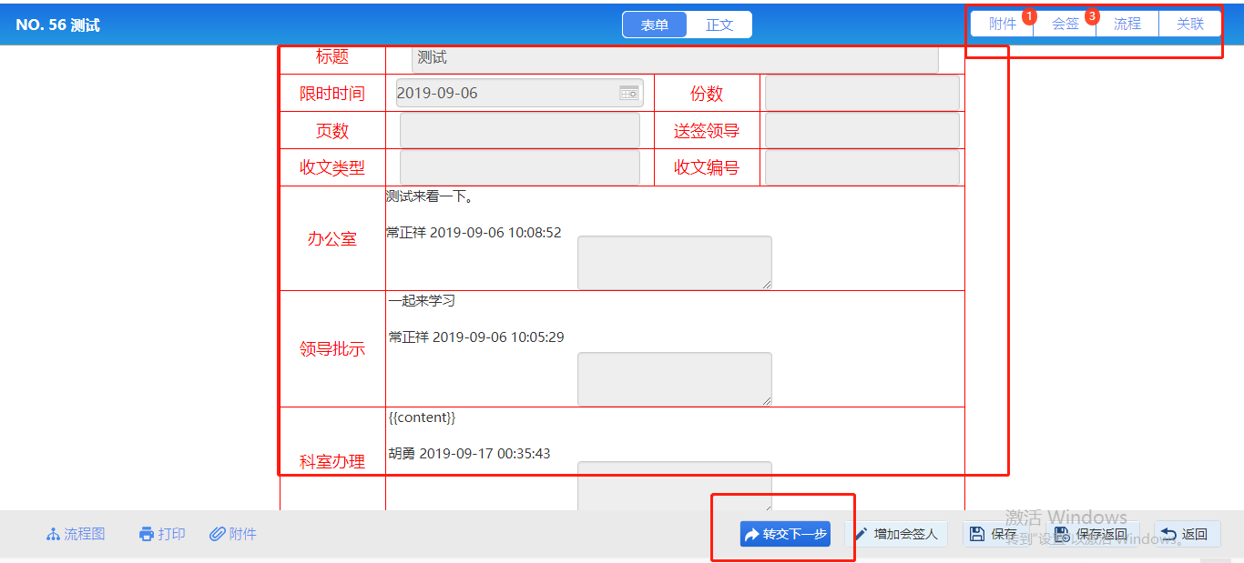

手机APP：通过消息进入首页，显示最新收文消息，点击待办进入代办中心，点击标题可查看详情
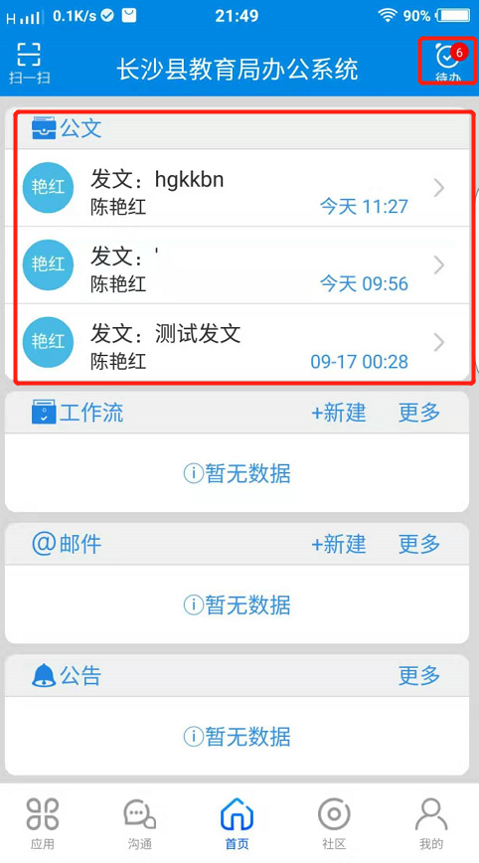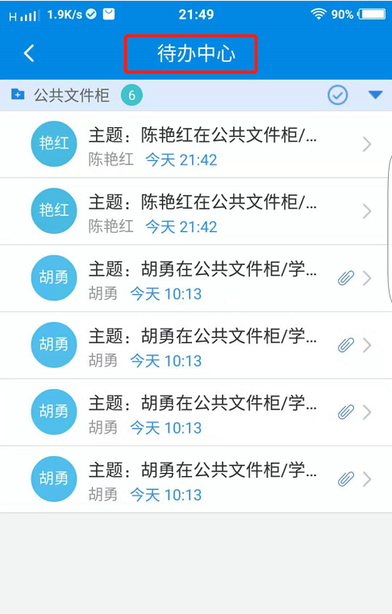
进入收文界面-点击-转交下一步-选择核稿人员（也可通过姓名搜索）确定即可。
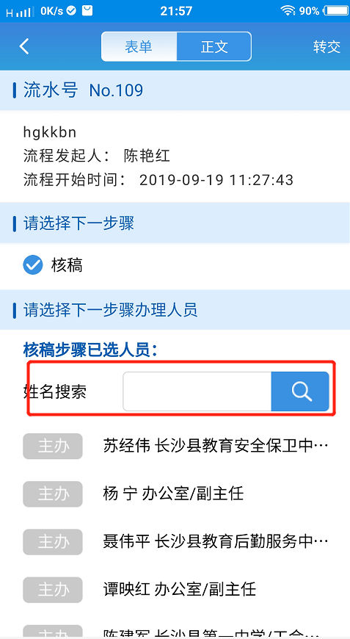
- 公文督办
进入系统公文管理-公文督办-可看到所有发文，点击督办
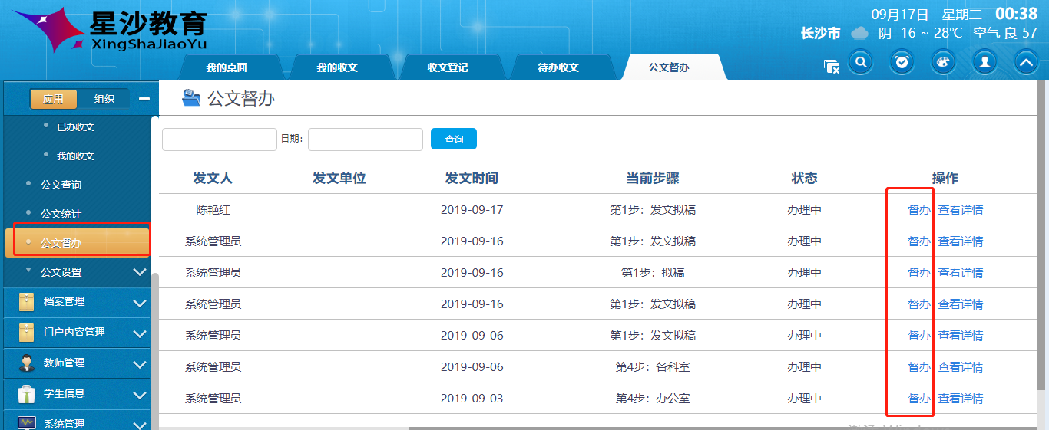
进入督办内容，点确定即可
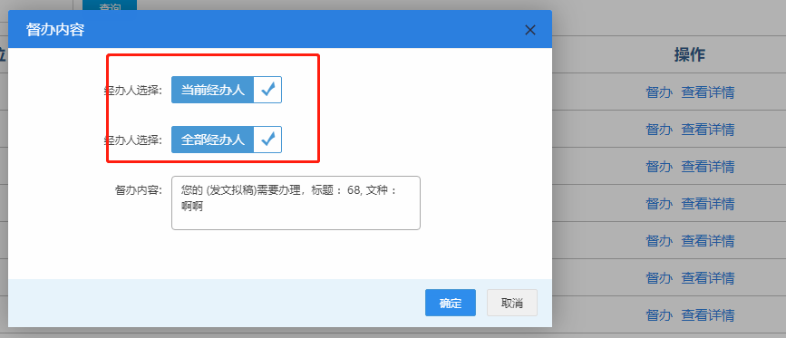
点击查看详情，进入到流转流程详细界面，可查看到具体流程到哪一步或都哪一个部门。
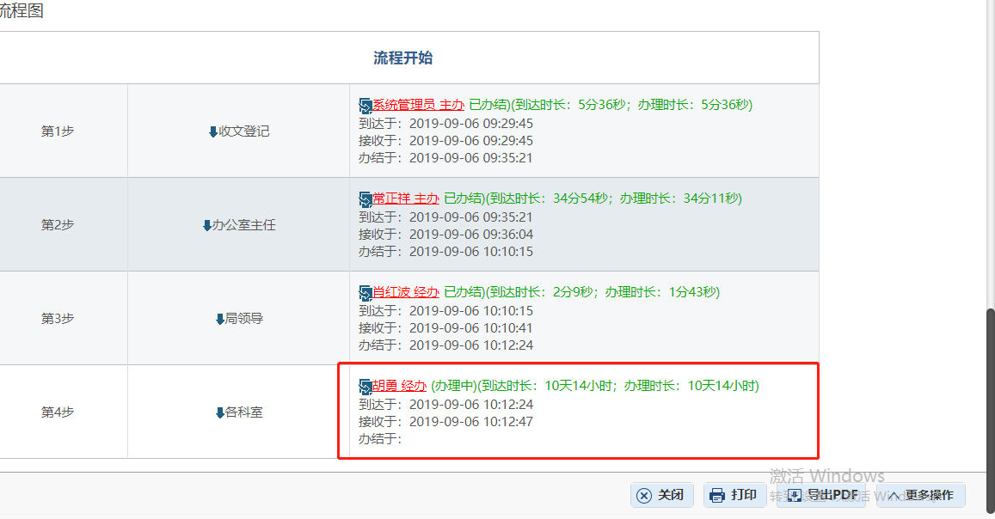

- 电子文件柜管理
可以通过【知识管理】-【公共文件柜】-新建文件-进入
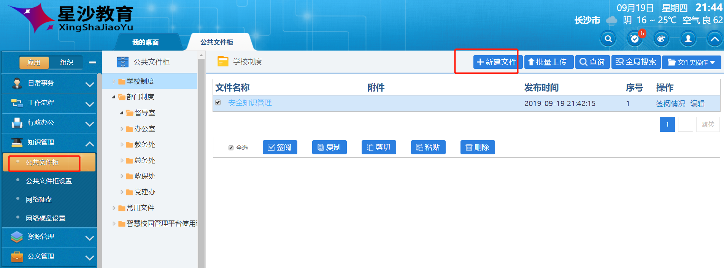
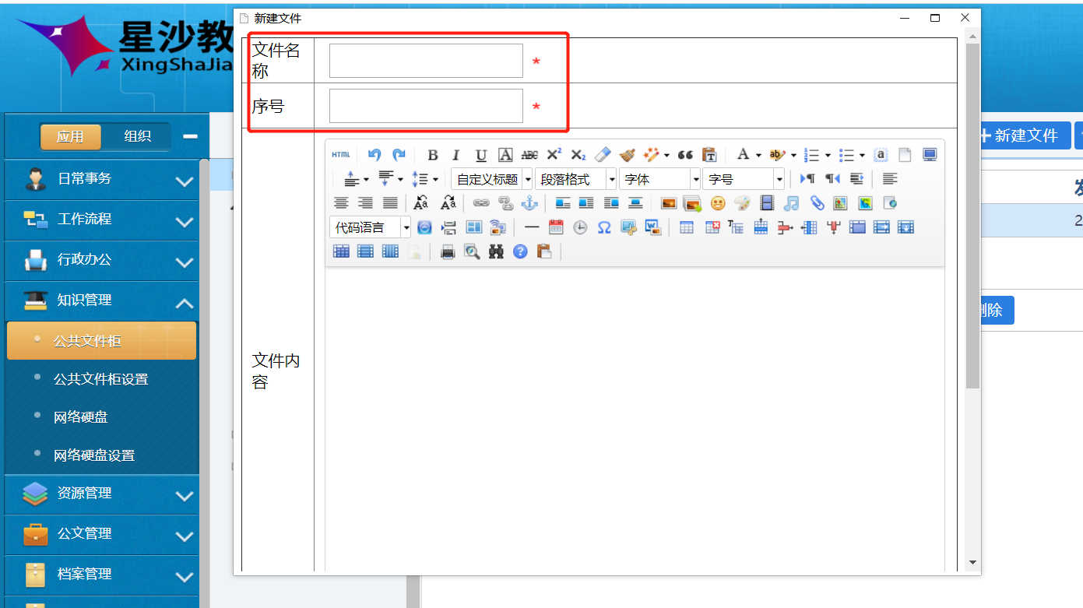
文件柜设置权限：点击文件夹操作-进入权限设置界面
